**HOME**

Imágenes Slider central (5 Imágenes)

Fotos de marca ciudad

1214 anc x 413 alt pixeles

Marca ciudad

**Información institucional**

Alcaldía de Rionegro - Secretaría de Desarrollo Económico

Subsecretaría de Promoción del Desarrollo

Teléfonos: 5204060 ext 1359

WhatsApp: 3053521892

Horarios de Atención: De lunes a viernes 7 am a 12 medio día y de 1 pm a 5 pm

Email: sdesarrolloeconomico@rionegro.gov.co

Sitio desarrollado por: MAJ Integral Ingenieria para Alcaldia de Rionegro. 2022. Todos los derechos reservados.

Redes sociales (del proyecto)

Twitter:

Instagram:

Facebook:

Tiktok:

Términos y condiciones

Documento de términos y condiciones de uso

**QUIÉNES SOMOS**

Rionegro Compra Local, es una plataforma digital que surgió como iniciativa de la Secretaría de Desarrollo Económico de la Alcaldía de Rionegro, como respuesta a la necesidad de nuestros emprendedores de poder comercializar directamente sus productos en tiempos de pandemia.

Esta plataforma tiene como fin incentivar la compra local y dar a conocer todos los emprendimientos o negocios que hagan parte del municipio de Rionegro, por tal motivo no se hace responsable de negociaciones entre las partes.

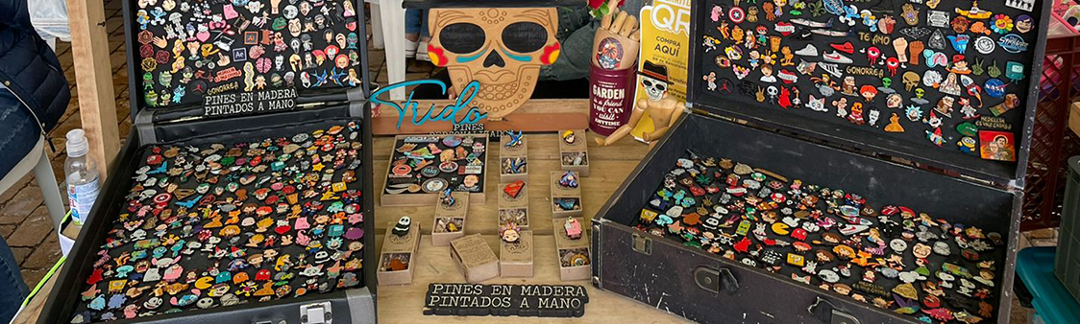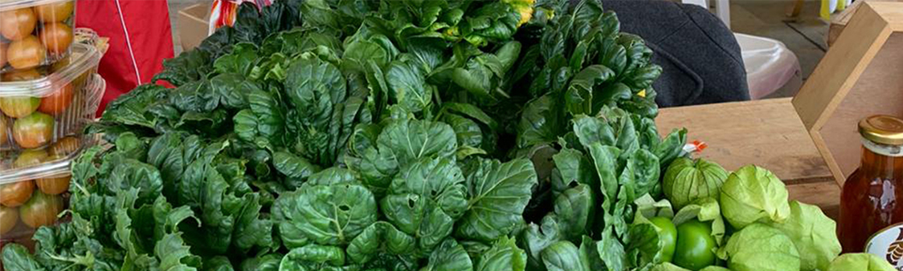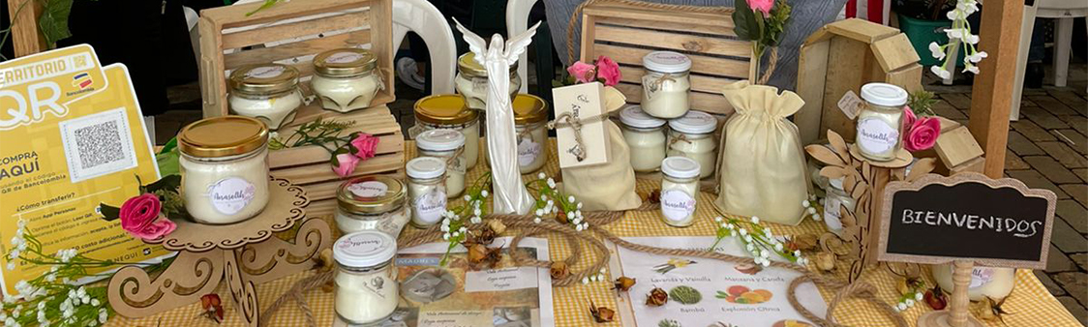

Misión

Promover a todos los emprendedores y empresas del municipio de Rionegro brindándoles la oportunidad de ofrecer sus productos y servicios de manera gratuita en la plataforma Rionegro Compra Local, disminuyendo costos de intermediación, creando nuevas relaciones comerciales y logrando así tener mayor rentabilidad y posicionamiento de su marca.

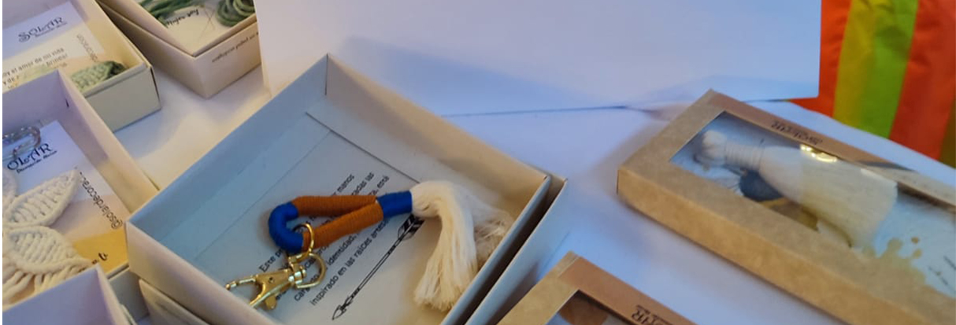 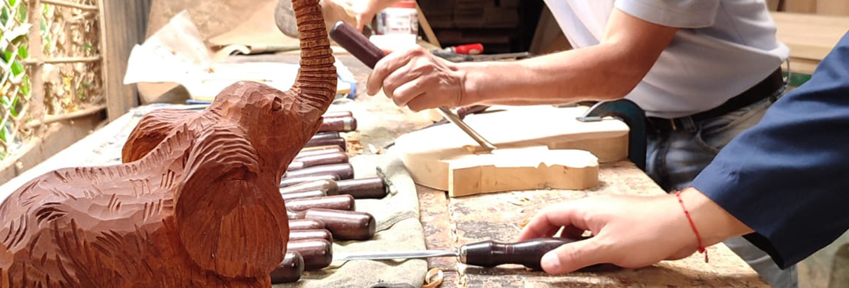

Visión

Documento Visión

Imágenes - Visión (3 imágenes)

Ser la plataforma de mayor interacción y de preferencia a nivel regional, reconocida por realizar la promoción de productos y servicios rionegreros, con sello de marca ciudad y mano de obra local. Generando fortalecimiento en el desarrollo empresarial y crecimiento económico del municipio.







**Promociones**

Documento promociones (al menos 3 promociones) Campos promociones: nombre promoción, descripción, fecha de inicio, fecha de cierre, imagen

Imágenes - promociones (3 imágenes)

**Formación y capacitación**

Documento formación y capacitación (al menos 3 ítems) Campos Formación y capacitación: nombre capacitación, descripción, fecha de inicio, fecha de cierre, imagen

Imágenes - formación y capacitación (3 imágenes)